1. Найти значение выражения 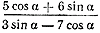 , если известно, что tg α = ¹/₃
2. Найти значение выражения 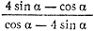 , если известно, что котангенс угла α не определен.
3. Найти значение выражения 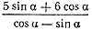 , если известно, что ctg α = ^{½}
4. Упростить выражения:
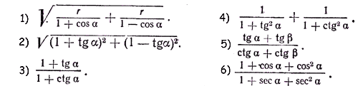
5. Доказать тождества:
